[东北大学的论文被撤稿，因图像完整性受质疑](https://mp.weixin.qq.com/s?__biz=Mzk1NzE0NTE5Mg==&mid=2247489510&idx=4&sn=4df2c773df24ad2f8ea3135b3823b811)

净研行动[净研行动](javascript:void(0);)2025-04-09 10:37:42浙江

**01**

**问题论文**

标题：The role of cyclooxygenase-2, interleukin-1β and fibroblast growth factor-2 in the activation of matrix metalloproteinase-1 in sheared-chondrocytes and articular cartilage

期刊：Scientific Reports

单位：东北大学

发表时间：2015年5月20日

DOI: 10.1038/srep10412

撤稿原因：图3G似乎与同一作者先前发表的一篇描述不同条件的论文中的图3A存在重叠。在图2A中，p-38和β-肌动蛋白印迹似乎部分重叠。图2C中的IL-1β、图5A中的15d-PGJ2以及图6E中的WT似乎经过旋转后部分重叠。

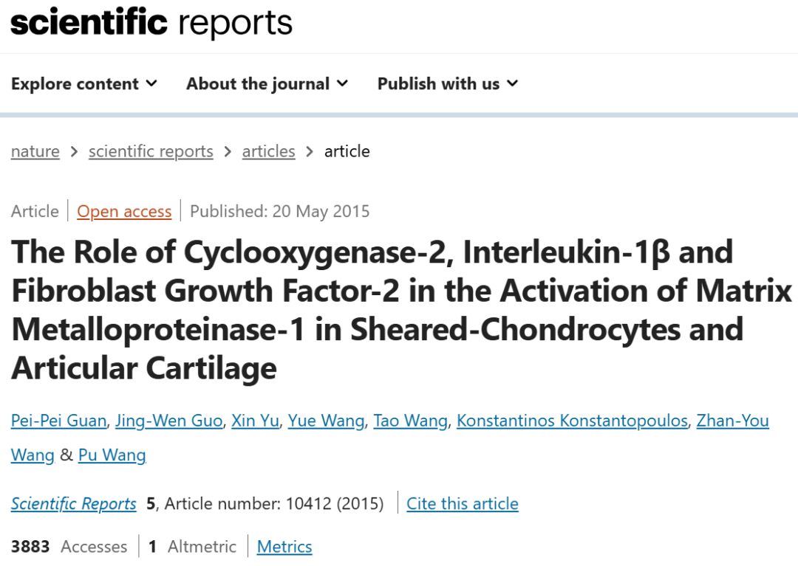

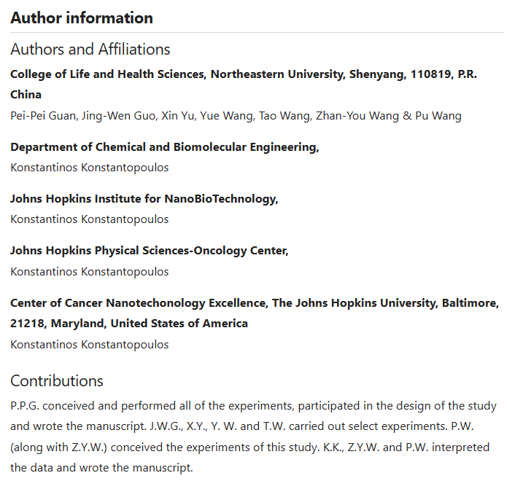

本研究部分或全部得到了中国国家自然科学基金（31300777、31371091和81200972）、中国基础研究基金（N120520001、N120320001和N130120002）以及辽宁省人才支持计划（LJQ2013029）的资助。

**02**

**具体说明**

① 图3g与另一篇论文（DOI: 10.1111/acel.12209）中的图3A似乎存在相同的条带。

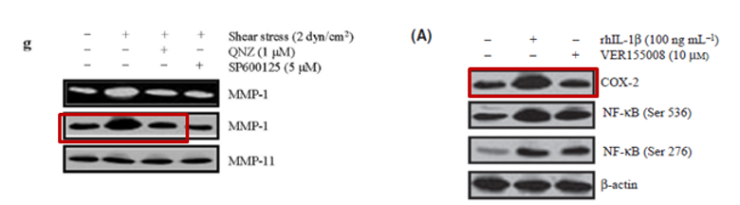

**03**

**处理结果**

文章发表后，引发了诸多关于图像完整性的质疑。图3G似乎与同一作者先前发表的一篇描述不同条件的论文中的图3A存在重叠。在图2A中，p-38和β-肌动蛋白印迹似乎部分重叠。图2C中的IL-1β、图5A中的15d-PGJ2以及图6E中的WT似乎经过旋转后部分重叠。编辑对该文章的数据和结论已失去信心。

作者Konstantinos Konstantopoulos同意此次撤稿。作者Wang Pu未明确表明是否同意此次撤稿。其他作者均未就出版商关于此次撤稿的函件作出回应。

**参考信息**

https://www.nature.com/articles/s41598-025-96380-1

提供线索或对推文存在疑义，请联系邮箱：jxscuijian@163.com





**微信搜一搜**



 净研行动